19 DICEMBRE 2019

Come ogni anno la scuola organizza una festa per intrattenere i piccoli degenti, con uno spettacolo di Monica Morini e un buffet offerto da ASEOP e con il contributo delle mamme
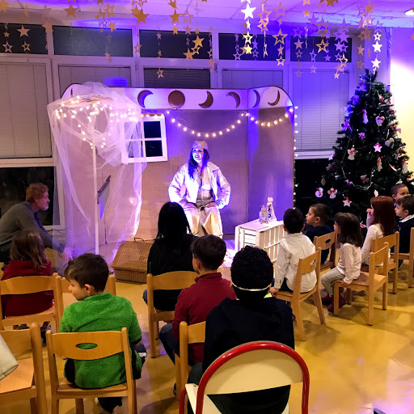

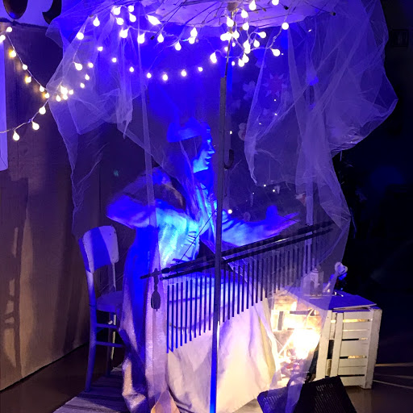
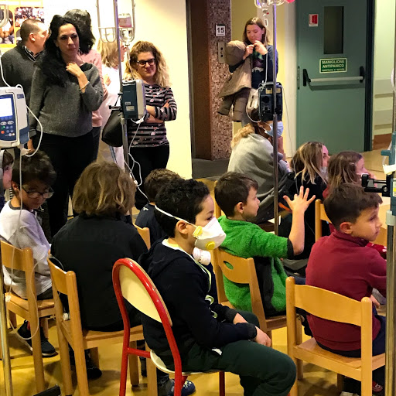
Non sono mancati i regali!
Ringraziamo chi ha voluto donarci tanti giocattoli privati e aziende:
Marerati
Anpee di Castelfranco

